新疆池嘉昊物流有限公司
个人工作总结
行政人事部
马文涛
2014-12-15

2014年终工作总结

时光飞逝，转眼间在新疆池嘉昊物流有限公司行政人事部工作已接近两年了。在紧张、忙碌而又充实的工作中，在公司领导和同事的帮助下，我边学习边工作，有进步也有不足。为使2015年有更好的借鉴和指导，现将我这一年的工作总结如下。
行政方面：
一、公司营业执照及组织机构代码证的变更、注销、换证、年检等。
二、公司各类证照、公章的管理工作。
三、收发、打印、复印相关各种文件。
四、各部门办公用品的领用和分发工作。
五、负责办公室环境卫生及办公室纪律。
六、负责协助网络管理员维护及调试各部门办公设备器材。
七、新进员工工装发放。
八、节假日福利发放工作。
九、每月员工餐票统计及发放工作。
人事方面：
一、招聘工作
1、了解各部门新增岗位的管理及各部门人员需求状况。
2、根据各部门人员的实际需求，有针对性、合理性招聘员工已配备各岗位。通过采取一系列切实措施：广发招聘信息、网上招聘、现场招聘、社区推荐等各种途径招聘人才，卓有成效，池宝建材库管也在紧张的招聘中，想尽一切办法，通过能想到的一切渠道来满足公司各岗位对人员的需求。
二、建立、健全、规范人事档案管理
1、对现有人员进行建档工作：入职表、身份证明、银行卡号、职
称证书、照片等信息，目前员工档案齐全。
2、及时做好档案材料的收获、整理、归档。
3、完成新员工入职、转正、调岗、离职等管理工作。
4、实行各部门在职人员员工档案的统计工作。并对新进、转正、调薪、离职人员进行月统计并进行核对。
5、人才库档案管理工作。提高后期招聘效率。
三、薪酬及福利管理
1、2014年，新东方池嘉昊物业服务有限公司薪酬支出截止2014年11月份共计：236.1万元。
2、公司转正员工基本购买了社会保险，截止2014年11月份公司单位部分社会保险支出费用51.64万元。其中企业基本养老保险支出31.97万元;失业保险支出:3.2万元; 城镇职工基本医疗保险支出:14.39万元。工伤保险支出:0.8万元;生育保险支出:1.28万元；
3、公司所有人员社会保险的购买与社保一卡通的办理，员工社保信息的变更与办理，本年度办理社保一卡通8张，员工工伤申报及报销0人。
为体现公司对员工的关怀，公司特在三八节、高温时节、中秋国庆、春节等国家法定节假日送出节日福利。在今年7月份公司组织全体员工去菊花台出游，大家积极参加拔河比赛等游戏并都收获了小礼品。
四、员工培训工作
1、完成新入职人员的培训工作：员工入职管理规定、考勤管理办
法、工作纪律等。
2、协助消防安保部完成新入职人员的岗前消防安全意识培训。
五、劳动合同管理
负责劳动合同签订、续签及管理工作，2014全公司新签劳动合同13份，续签劳动合同41份；目前，公司缴纳社保员工均已签订劳动合同，无未签订劳动合同产生的纠纷情况。有部分员工为退休返聘及劳动关系挂在其他单位人员，为规避劳动风险，我部门要求此类人员提交退休证及劳动关系证明。
六、绩效管理
为保证工作计划节点的顺利完成，每月严格执行考核，对计划的完成起到了很大的推动作用。截止到11月份，公司各部门绩效考核扣款合计：1.4万元
七、员工关系
1、了解各部门员工的思想动态，并向公司管理层提出员工想要得
到的合理化建议。
2、与离职人员进行面谈，了解离职员工离职的真实原因及思想
动态。
3、配合各部门工作，协助处理各种突发事件。
八、公司人员的基本信息
1、公司人员的基本信息。
新疆新东方池嘉昊物业服务有限公司现有在职员工74人，公司领导层为2人，部门经理人员为7人，其中市管中心人员为70人，其中保安28人，保洁为17人。
2、新疆池宝建材有限公司现有在职员工11人。

3、2014年公司人员的离职数据分析

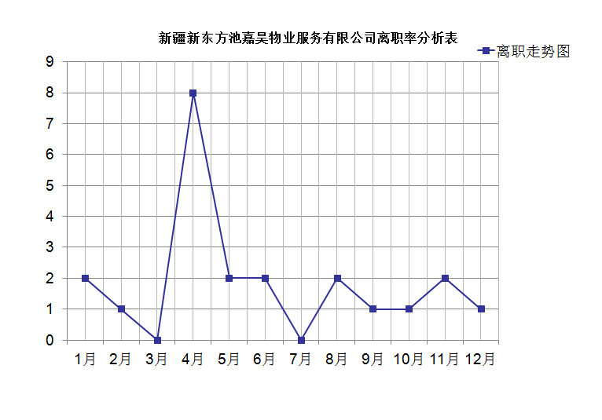
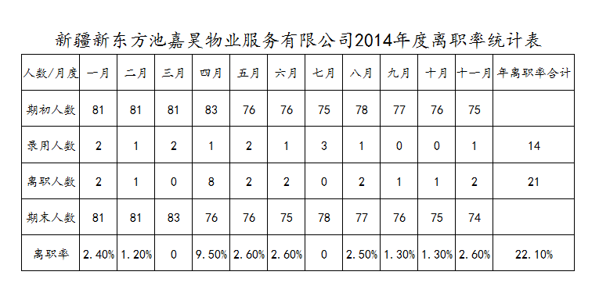

（一）存在的问题
一、安保部人员离职率较大
二、各职能部门管理体系不够明确
三、各部门协调沟通不及时
四、招聘渠道不完善。
九、2015年工作计划及建议
1、档案管理及更新及时完成并协助各部门完成相应工作。
2、完善部门管理体系以保证离职率有所下降。
3、完善招聘渠道(以确保公司各部门所需各类人员的储备)
4、做好与各部门员工及时沟通，听取员工对公司各项规章制度及各部门领导的看法及意见，会后汇总上报公司并给出解决方案。
5、严格公司考勤制度及办公室纪律，以身作则，身先士卒。严格执行好公司领导交代的各项工作。
6、池宝建材库管及销售招聘存在一定难度，将加强招聘工作，开辟多种招聘渠道，春节后人才流动的高峰期这些机会，参加一些大型的春季招聘会，补充一些优秀的基础人才。
7、绩效考核工作的根本目的不是为了处罚未完成工作指标和不尽职尽责的员工，而是有效激励员工不断改善工作方法和工作品质，建立公平的竞争机制，持续不断地提高组织工作效率，培养员工工作的计划性和责任心，及时查找工作中的不足并加以调整改善，从而推进工作成果达成。
8、各部门对培训的重视不够，力度不足，公司培训管理制度的约束力不强，因此存在着各部门为应付培训随意安排培训课程；培训方式单一，均为课堂讲授为主，效果不明显；希望公司能设立专门的培训专员、培训讲师队伍，使员工有外出培训及外聘讲师培训的机会。
9、希望各部门经理能以身作则，按照公司的规章制度监督好本部门员工。自身不正，虽令不从，自身正，不令而从。共同维护好公司各项规章制度，建立起良好的企业文化。
10、最后个人建议每年不定期多组织各部门员工参加些集体活动，劳逸结合有助于增加团队的凝聚力，避免拉帮结派搞小团体。影响部门与部门之间的沟通障碍。
最后，祝愿公司在2015年公司大展宏图，蓬勃发展，生意兴隆，财源广进，一帆风顺，一年更比一年好！

行政人事部：马文涛
二〇一四年十二月十五日

